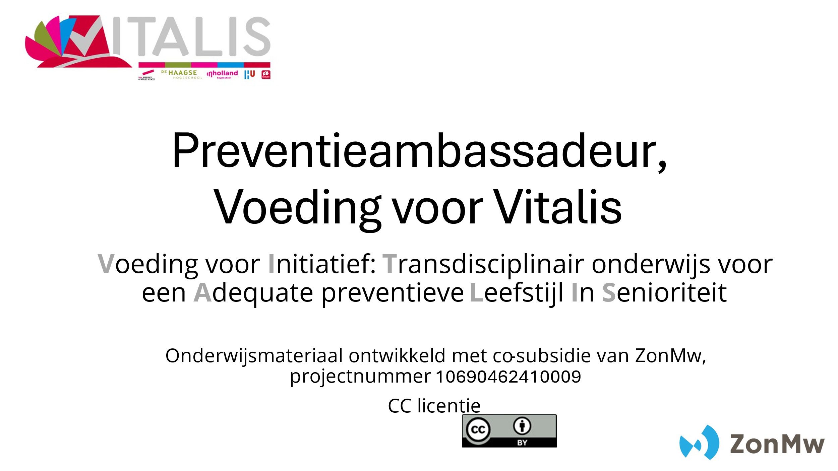
Docent: Vakgroep ZiB
Opleiding: HBO-Verpleegkunde
Module: Zorg in Beweging
Jaar: jaar 3
Soort bijeenkomst: les 2 100 minuten FYSIEK
Centraal thema van de les: Producten die helpen bij de vitaliteit van verpleegkundestudenten

Lesdoelen | Beginsituatie
Welke doelen wil je tijdens deze les (werkgroep) bereiken?  Geef per doel aan om welk soort leerdoel het gaat (cognitief, affectief, psychomotorisch, regulatief) | Hoe is de situatie voor aanvang van dit college?  Vermeld hierbij in ieder geval de groepsgrootte, verwachte voorkennis en verwachte houding ten opzichte van het te behandelen thema.
Eigen vitaliteit  Eigen voeding  Student kan de eigen voedingsinname interpreteren en vergelijken met de eigen voedingsbehoefte en ADH op macroniveau.  De student…  - Kan productverpakkingen lezen en begrijpen.  - Weet wat ongezond eten is en waarom.  - Weet wat ulta-processed voedsel is en wat de effecten zijn.  - Kan kritisch kijken naar de eigen voedingsinname op product niveau.  - Is bewust waar de ongezonde eetgewoontes vandaan komen.  - Weet enkele nuttige technieken om verleiding te weerstaan. | Groepsgrootte: ? personen  De student heeft…  - zijn eigen voeding bijgehouden van 2 doordeweekse dagen met de eetmeter app.  - de NEVO-tabel bekeken en begrijpt hoe het werkt.  - basiskennis van macro- en micronutriënten.

Tijd | Onderwerp | Leerdoel | Cognitief niveau | Leeractiviteit | Benodigdheden
Benodigde tijd per onderwerp | Te behandelen onderwerpen | Beoogde leeropbrengst per onderwerp | mate van complexiteit van het leerdoel:  Onthouden, begrijpen, toepassen, analyseren  Evalueren, creëren | manier om het leerdoel te bereiken in | Wat zijn de benodigdheden
00.00 - 00.05 | Introductie en uitleg doel van de les | - | - | Mezelf voorstellen  Benoemen wat de lesdoelen zijn van vandaag | (ppt)
00.05 – 00.15 | Check-in | - | - | Vragenlijst, sta aan de ja of nee-kant van het lokaal.  Ben je vandaag vrolijk de dag begonnen?  Sta je hier met energie?  Moet je langer of korter dan 30 minuten reizen?  Woon je nog thuis?  Maak je (grotendeels) je eigen eten?  Koop je (grotendeels) je eigen eten?  Lees je wel eens etiketten van producten? | De vragen, evt op een ppt
00.15 - 00.30 | Productkennis | Leerdoel 1 | Analyseren | Productverpakkingen uitdelen. Kijk in groepjes op de verpakking en bespreek wat je opvalt. Klassikaal bespreken wat op is gevallen. | 5-8 producten met verassende voedingswaarden zoals vleeswaar dat suiker bevat, vla dat nauwelijks eiwitten bevat en het verschil tussen volkoren en “witte” varianten.
00.30 - 00.45 | Ongezonde voeding | Leerdoel 2&3 | Begrijpen | Welke producten lijken gezond, maar zijn minder goed dan je denkt? Kijk ook op de NEVO.  Wat weten jullie allemaal over ultra-processed voedsel? | Voorbeelden van producten die minder gezond zijn dan mensen denken.  Uitleg over utra-prossecced voedsel.
00.45 – 01.05 | Kritisch eigen voeding bekijken | Leerdoel 4 | Toepassen, analyseren, creëren | Jullie zijn nu wat opgewarmd over productkennis. Kijk naar je eigen voeding in de Eetmeter app.  > Laten zien waar je alles kan vinden in de app.  Welke voedingsstoffen mis je?  Maak een lijstje met de voedingsstoffen en kijk (in NEVO) welke producten je dan zou kunnen toevoegen aan (of weglaten uit) je eetschema. | Voorbeeld Eetmeterapp ingevuld.  NEVO-tabel open.
01.05 - 01.25 | Gedragsverandering | Leerdoel 5&6 | Begrijpen, evalueren | Er zijn vast ook ongezonde producten die je niet kunt weerstaan.  Welke producten zijn dat voornamelijk?  Hoe komt dat?  Wat kan je proberen om er minder van te eten?  Wat zijn de valkuilen van sommige technieken?  Evt. een voorbeeld scenario klassikaal bespreken. | Voorbeeld scenario(s) over problemen met ongezond eten.  Een aantal mogelijke technieken op zak als niemand ideeën heeft.
01.25 - 01.30 | Evaluatie en leerdoelen behaald? | Afsluiting | Evalueren | Zijn de leerdoelen behaald?  Wat neem je mee uit de les? | -
01.30 - 01.40 | Uitloop

